Stowarzyszenie „Przyjaciele Helu“ 84-150 Hel, Helska 16

Promotor Ekologii 2005

SPRAWOZDANIE Z REALIZACJI ZADANIA

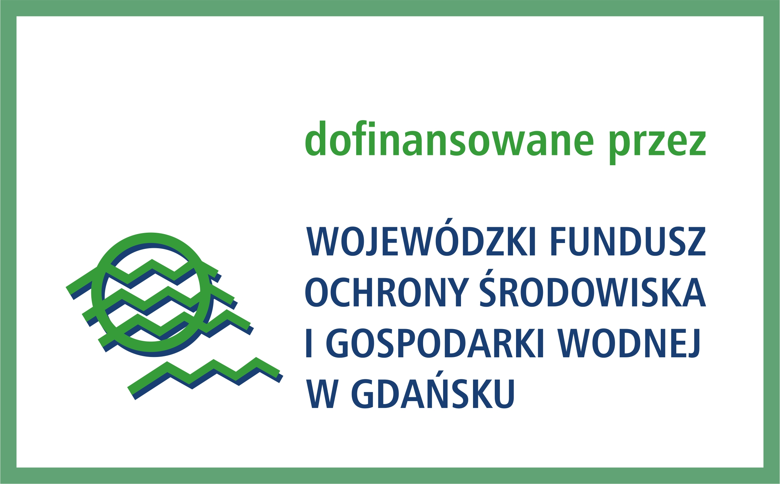

Zrealizowane w okresie od X.2012 do IX.2013 r. zadanie p.n. „Życie Bałtyku - komputerowa baza bałtyckich organizmów i biotopów – kontynuacja“
było uzupełnieniem rozpoczętego w roku 2004 projektu pod nazwą:
Życie Bałtyku - komputerowa baza bałtyckich organizmów i biotopów.

Zadanie o charakterze edukacyjno - informacyjnym polegało na:
- uzupełnieniu ogólnodostępnej, regionalnej komputerowej bazy ilustracyjnej bałtyckich roślin, zwierząt i ich siedlisk o nowe: teksty, zdjęcia i filmy (także podwodne),
- zamieszczeniu bazy w INTERNECIE na stronie www Stowarzyszenia „Przyjaciele Helu” z zaznaczeniem dofinansowania przez WFOŚ i GW w Gdańsku,
- archiwizacji bazy na interaktywnym nośniku cyfrowym dvd/Blu-ray Disc.

Miejscem wykonywania zadania była podwodna strefa przybrzeżna Bałtyku w woj. pomorskim.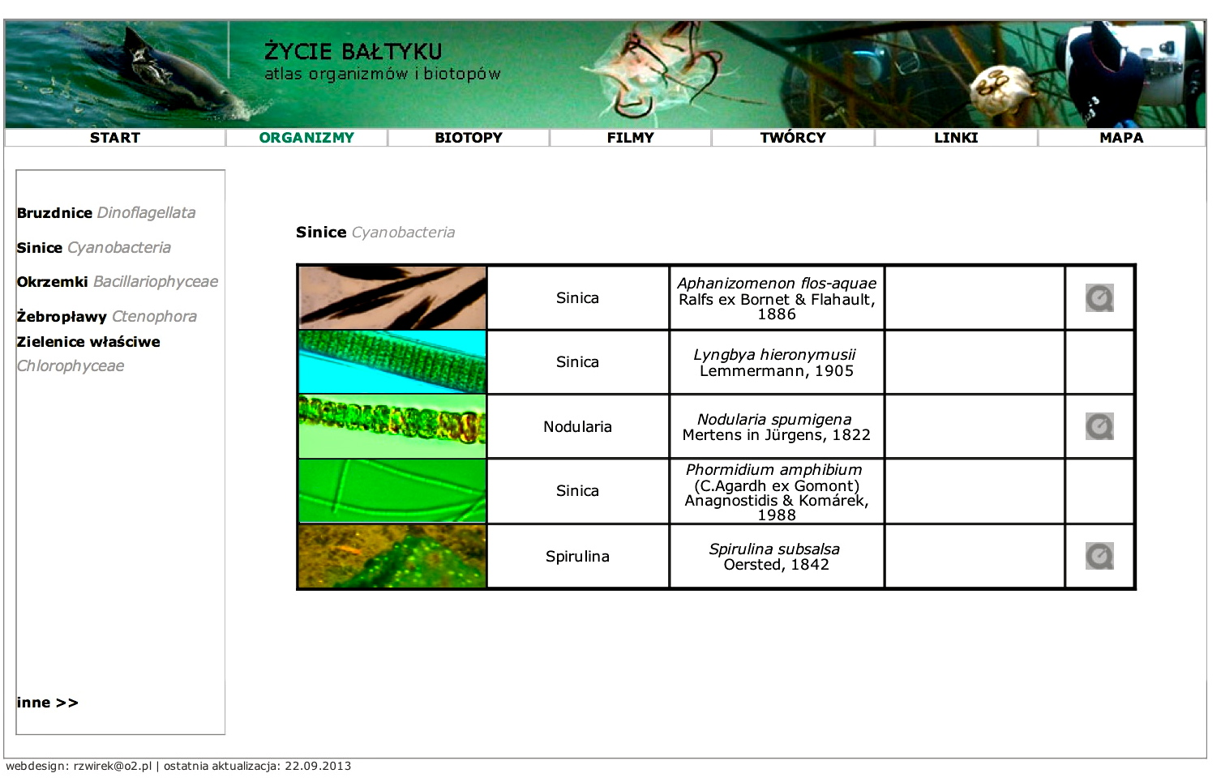

Wygląd strony www - przykład.

Cel zadania:

- z założenia jest to projekt edukacyjny o wartości dydaktycznej i poznawczej, co jest zgodne ze statutowymi celami naszej organizacji: „...prowadzenie edukacji morskiej, ochrona środowiska przyrodniczego...; Stowarzyszenie realizuje swoje cele poprzez: działalność edukacyjną, informacyjną i badawczą... poprzez współpracę z Samorządem Terytorialnym i innymi organizacjami i środowiskami”.

Zadanie obejmowało:

- pobranie prób wody przez nurka,
- pobranie prób wody powierzchniowej,
- opracowanie zebranego materiału biologicznego w laboratorium,
- zebranie i opracowanie dokumentacji fotograficznej i filmowej (lądowej i podwodnej) w biotopach
nadbrzeżnych i morskiego dna w przybrzeżnej strefie Bałtyku,
- przedstawienie bałtyckich organizmów w ich naturalnym środowisku wraz z opisami,
- udostępnienie wyników w postaci interaktywnej bazy w internecie, tj. w sposób bardziej
nowoczesny niż na tradycyjnej ulotce, folderze czy publikacji poprzez zapewnienie wysokiej
jakości naturalnego, ruchomego obrazu i cyfrowego dźwięku,
- przedstawienie wyników na stronie: www.przyjacielehelu.pl

Przyjęte metody realizacji:

część terenowa

- z uwagi na odległość miejsc zamieszkania zespołu od miejsc prowadzenia obserwacji wymagane
było zabezpieczenie logistyczne, transport lądowy i morski,
- przeprowadzono bezpośrednie obserwacje lądowe, nawodne i podwodne biotopów,
- pobrano próby wody przez nurka z różnych miejsc i różnych głębokości,
- zrealizowano zdjęcia na lądzie, na wodzie i podwodne w oparciu o specjalistyczny sprzęt filmowy,
- dokonano rejestracji w systemie cyfrowym HD,
- wstępnie opracowano i wyselekcjonowano zgromadzony materiał przy użyciu najnowszej
technologii z wykorzystaniem przenośnego komputera Mac Book Pro firmy Apple,

część studyjna

wykorzystano wysoką cyfrową jakość obrazu nagranego w miejscu badań, przedstawiając wyniki w nowoczesny sposób poprzez:

- wykonanie zdjęć w studio i w laboratorium,
- rozpoznanie zarejestrowanych organizmów,
- naukowa klasyfikacja gatunków i siedlisk,
- dopracowanie i uzupełnienie strony www z biotopami, fauną i florą,
- montaż komputerowy klipów wideo na komputerze Mac Book Pro,
- komputerowe przygotowanie wynikowych efektów do przedstawienia w komputerowej bazie
ilustracyjnej bałtyckich roślin, zwierząt i ich siedlisk,
- opracowanie warstwy tekstowej,
- utworzenie interfejsu z odwołaniami do poszczególnych elementów,
- utworzenie struktury bazy dla wersji www,
- walidacja zawartych informacji i sposobu ich przedstawienia,
- instalacja uzupełniająca strony www,
- archiwizacja bazy na interaktywnym nośniku cyfrowym (DVD/Blu-ray Disc).

Publikacja wyników:
- świat wideo staje się cyfrowy, dlatego wyniki projektu zostały zamieszczone w internecie, - zarchiwizowane na płycie DVD, z możliwością odtworzenia w komputerach,
- w treści prezentacji umieszczono logo z informacją o dofinansowaniu projektu ze środków
WFOŚiGW w Gdańsku wg wzoru określonego przez Fundusz i pozostałych donatorów,
- przekazano Stacji Morskiej IOUG w Helu płytę z gotowymi materiałami - do zamieszczenia
wyników w internecie,
- fragmenty filmów pokazano w telewizji.

Perspektywy kontynuacji:
Będziemy w 2014 roku kontynuować temat, bowiem efekty zadania spotkały się z dobrą oceną odbiorców, którzy wielokrotnie wyrażali swoje zdziwienie licznym występowaniem, a także zanikiem lub pojawianiem się gatunków flory i fauny, czego dowodem może być zainteresowanie prasy, radia i telewizji (TVP1 – Teleexpres, TVP3 – Panorama, TVN –Fakty, Polsat – Wydarzenia).

Postęp techniczny zmusza nas do ciągłego poszukiwania nowych wyzwań, otwierają się nowe możliwości prowadzenia jeszcze lepszej jakości podwodnych rejestracji i przedstawienia ich efektów w najnowszym systemie High Definition, a ostatnio HD 3D.
Sprzyja temu także rozwój techniki nurkowej, dodatkowego wyposażenia nurkowego, a przede wszystkim najnowsza generacja sprzętu - komputerowe systemy edycji cyfrowego obrazu w nowym formacie o wysokiej rozdzielczości 1080p cyfrowych kamer wideo w formacie High Definition i Full HD 3D. Z tego co wiemy, jedynie nasz zespół realizatorów z wieloletnim stażem: biologów, nurków-operatorów kamer podwodnych, jest odpowiednio przygotowany do prowadzenia operacji podwodnych w polskiej strefie brzegowej Bałtyku przy użyciu sprzętu wizyjnego i do montażu w systemie Full HD HD 3D.

Poszerzeniem bazy zainteresowany jest m.in. Wojewódzki Fundusz Ochrony Środowiska i Gospodarki Wodnej w Olsztynie, gdzie składamy wniosek na 2014 r. i mamy nadzieję otrzymać dofinansowanie.

Mamy też nadzieję, że Wojewódzki Fundusz Ochrony Środowiska i Gospodarki Wodnej w Gdańsku również w 2014 roku dofinansuje to zadanie.

Stowarzyszenie „Przyjaciele Helu“ 84-150 Hel, Helska 16

Promotor Ekologii 2005

OPIS OSIĄGNIĘTEGO EFEKTU RZECZOWEGO I EKOLOGICZNEGO.

Pierwszoplanowa użyteczność zadania pod nazwą:

„ŻYCIE BAŁTYKU- KOMPUTEROWA BAZA BAŁTYCKICH ORGANIZMÓW I BIOTOPÓW - kontynuacja”
polega na jego edukacyjno-informacyjnym charakterze – poszerzeniu wiedzy o biologii i ekologii morskich organizmów oraz funkcjonowaniu ich siedlisk – biotopów.

baner strony www

Efektem rzeczowym jest uzupełnienie ogólnodostępnej strony internetowej oraz archiwizacja całości materiałów poprzez nagranie komputerowej prezentacji na płytach DVD.
W momencie składania rozliczenia licznik wskazywał ponad 24 tys. wejść na stronę internetową Bazy w okresie ostatnich czterech lat. Od zakończenia w 2012 roku poprzedniego etapu uzupełniania przybyło ponad 5 tys. wejść.

Realizując zadanie
zamieściliśmy 29 nowych organizmów, zgodnie z zamierzeniem głównie planktonowych:
Sinice Cyanobacteria 5 gatunków,
Zielenice właściwe Chlorophyceae 8 gatunków,
Okrzemki Bacillariophyceae 12 gatunków,
Bruzdnice Dinoflagellata 2 gatunki,
Żebropławy Ctenophora 1 gatunek
oraz Ssaki Mammalia 1 gatunek,
podając oznaczenie gatunku, łacińską nazwę rodzajową i gatunkową,
kto sklasyfikował gatunek po raz pierwszy i w którym roku,

zamieściliśmy 98 nowych fotografii,

umieściliśmy dane, gdzie można zasięgnąć szczegółowych informacji o wybranym gatunku,

wstawiliśmy udźwiękowione filmy w uzupełnieniu do wcześniej zamieszczonych gatunków:
naczyniowe - zostera morska
mięczaki - racicznica
skorupiaki - kiełż zalewowy
- lasonóg brzegowy,
ssaki - finwal
- delfin białonosy.

Zebrany i opracowany materiał:

- pozwala na lepszą przyrodniczą waloryzację morskich siedlisk, dokumentuje występujące
biotopy i przebieg różnorodnych procesów ekologicznych,wypełnia lukę w wiedzy o biologii
i ekologii organizmów morskich i dwuśrodowiskowych,

- umożliwia dalsze wykorzystanie do opracowań własnych, przygotowywanych przez uczniów,
studentów, nauczycieli i naukowców,

- potwierdza występowanie w polskiej strefie brzegowej siedlisk ważnych dla gatunków
wykorzystywanych gospodarczo, wskaźnikowych, rzadko występujących i ginących,

- może być wykorzystany przez naukowców jako element nowoczesnego monitoringu stanu przyrody i trendów zmian bioróżnorodności polskiej strefy brzegowej morza,

- przyczynia się do zmiany postaw społeczeństwa wobec zachowania naturalnego środowiska i jego ochrony,

- dzięki rejestracji biotopów można siedząc wygodnie przed komputerem określić trendy zmian zachodzących w środowisku, zarówno poprawy jak i pogorszenia jego stanu.

Liczba odbiorców, którym dajemy możliwość korzystania z bazy jest znacząca z uwagi na dostępność w Internecie:

- młodzież gimnazjów, liceów i szkół średnich o profilu zawodowym, w ogólnej liczbie prawie
100 szkół woj. pomorskiego,
- zajęcia edukacyjne w Akwarium Gdyńskim – ok. 1000 osób rocznie,
- uczestnicy zajęć Błękitnej Szkoły w Helu – ok. 1000 osób rocznie,
- Zielone Szkoły woj. pomorskiego,
- Ośrodki Edukacji Ekologicznej,
- Centrum Informacji i Edukacji Ekologicznej w Gdańsku,
- wyższe uczelnie, instytuty naukowe,
- instytucje odpowiedzialne za stan i ochronę środowiska.
Zebrany materiał jest również pośrednią dokumentacją stanu morskich biotopów województwa pomorskiego, w tym siedlisk gatunków rzadko występujących.

Efekty ekologiczne podjętego zadania są tożsame z walorami edukacyjnymi i informacyjnymi produktu. Zależeć będą od stopnia upowszechnienia i publicznej dostępności. Pod tym ostatnim względem założenia projektu (dostępność on-line) w INTERNECIE sprzyja osiągnięciu ekologicznych celów zadania.

Zgromadzona dokumentacja i wyniki końcowe były konsultowane przez pracowników Uniwersytetu Gdańskiego i Morskiego Instytutu Rybackiego w Gdyni, tak więc powstała naukowo konsultowana, otwarta baza danych, którą w 2014 roku będziemy uzupełniać o dalsze, o ile otrzymamy dotację z Wojewódzkiego Funduszu Ochrony Środowiska i Gospodarki Wodnej w Gdańsku i w Olsztynie.

Zawarte w Bazie informacje pomagają:
- poznać morskie środowisko, biotopy w których występuje rodzima fauna i flora morska oraz wytworzyć świadomość konieczności ochrony przyrody w najbliższym otoczeniu, - pokazać w prosty sposób złożone zależności pomiędzy poszczególnymi organizmami, podkreślając jednocześnie ich wpływ na cały ekosystem, - odkrywać dziką przyrodę, w stanie nienaruszonym działalnością człowieka, - propagować wiedzę o zanieczyszczeniach i ochronie żywych zasobów morza, przedstawiając problemy związane z ochroną i degradacją środowiska, - uczyć zauważać i przewidywać, nasuwać też refleksje: co robić, aby było lepiej?, - kształtować postawy młodych ludzi wobec otaczającej przyrody, - uświadomić młodzieży, w jak dużym stopniu stan środowiska zależy od naszego postępowania w życiu codziennym,
- wzbogacić informacje o podwodnym życiu, w postaci filmów i zdjęć wykonanych w naturalnym środowisku,
- opracować, wykorzystując cyfrową technologię, biotopy dna morskiego oraz polską podwodną faunę i florę Bałtyku, badaną od kilkudziesięciu lat przez naszych naukowców.

Stowarzyszenie „Przyjaciele Helu” czyni starania aby co roku Baza była uzupełniana o nowe organizmy występujące w Bałtyku.

